中國文化大學111年度微學分課程 成果紀錄表
申請系/組 | 史學系
課程名稱 | 陽明山學人文組1111微學分課程：史學思維與商務運用-陳薏雯講師
課程內容  （活動內容簡述/執行成效） | 主辦單位：史學系  課程日期：111年10月26日(三) 下午3:10~5:00  課程地點：圖書館2樓6號討論室  授課教師：陳立文 館長 / 陳薏雯 講師  鐘點規劃：0.1學分 / 2小時  參與人數：22人（教師 2 人、學生 20人、行政人員 0 人、校外 0 人）  課程內容：  本次課程原邀請丁雯靜講師講述「民國歷史紀錄片拍攝」，丁老師因疫情滯留大陸，不得以與原11/9課程對調。由陳立文館長擔任主持人，邀請陳薏雯講師擔任課程主講人；陳館長除說明課程更換原因外，並熱情介紹陳薏雯講師為本系系友，接續由陳薏雯講師介紹如何從歷史的視角理解現代的商業，以及如何藉重歷史資訊活化現代商業模式的運轉。  執行成效：  - 讓同學了解歷史不是過去古老無用的記憶，歷史其實是人類在未來生活及智慧的借鏡。  - 透過聽課及小組討論的方式，讓同學討論並分組報告，透過快速的應答，讓組員啟動思考，快速表達對討論議題的想法，並與他組交流意見。  - 滿意度回饋表分析如下，由結果可看出與會同學對於本次課程內容相當滿意，並讓同學願意再次參加相關課程。
課程海報與陳立文教授介紹講師及開題引導
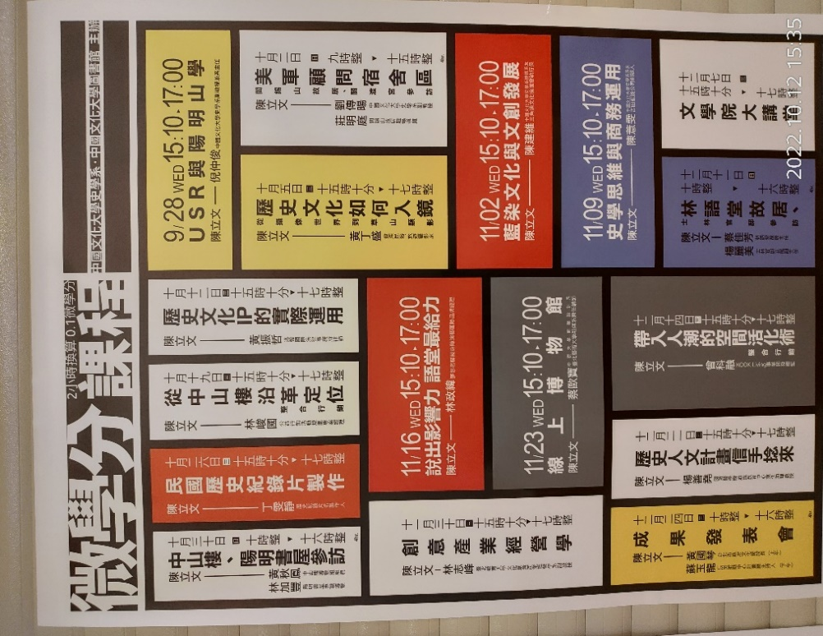 | 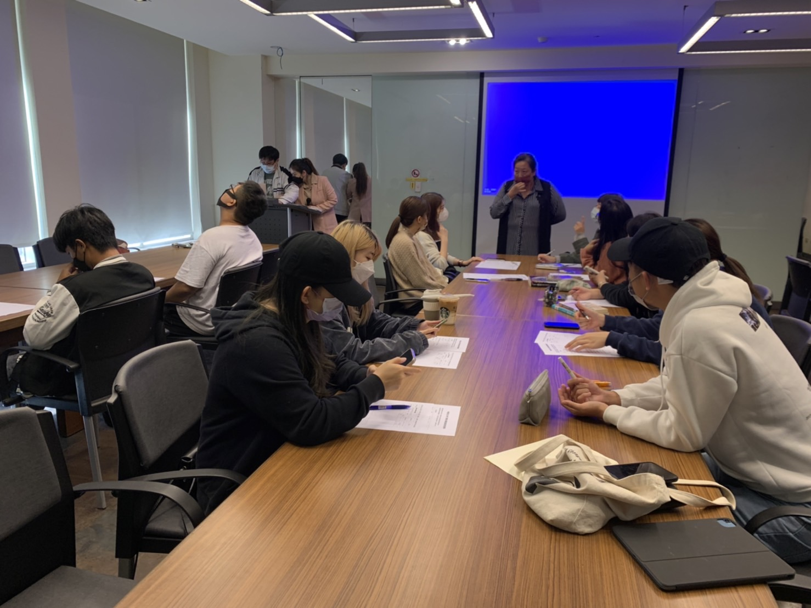
講師課程講授與分享1
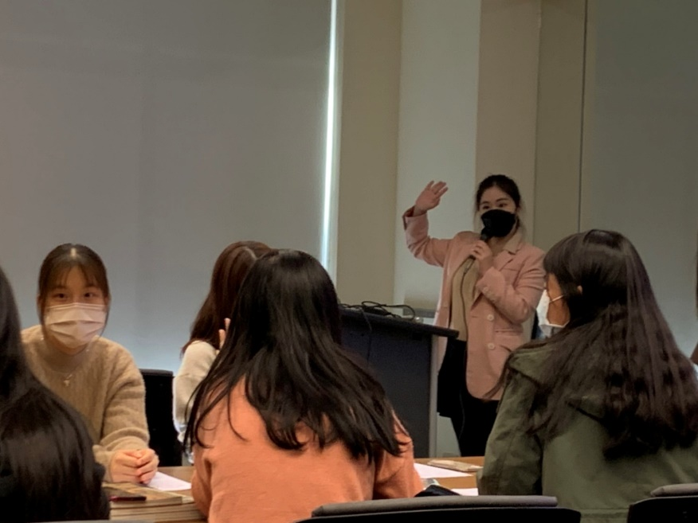 |  | 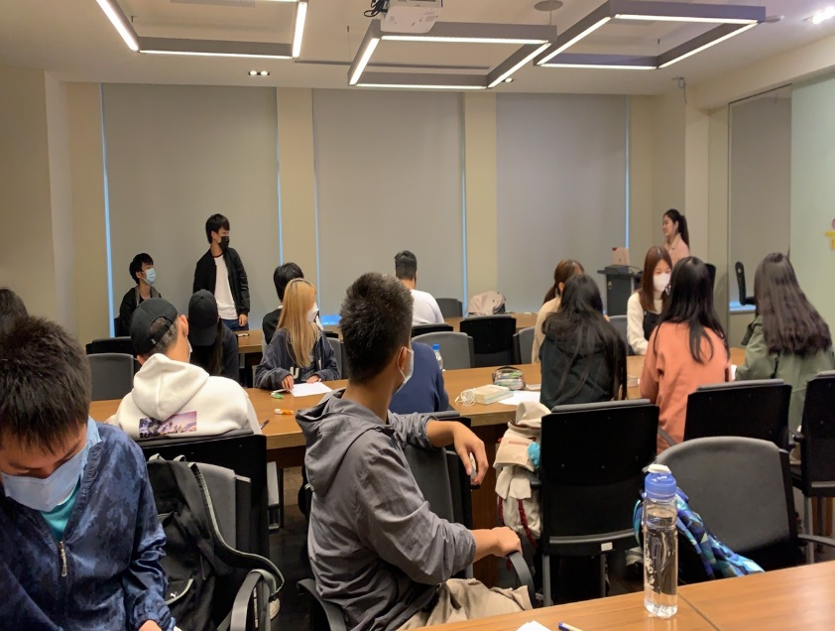
講師精彩的課程講授與分享2
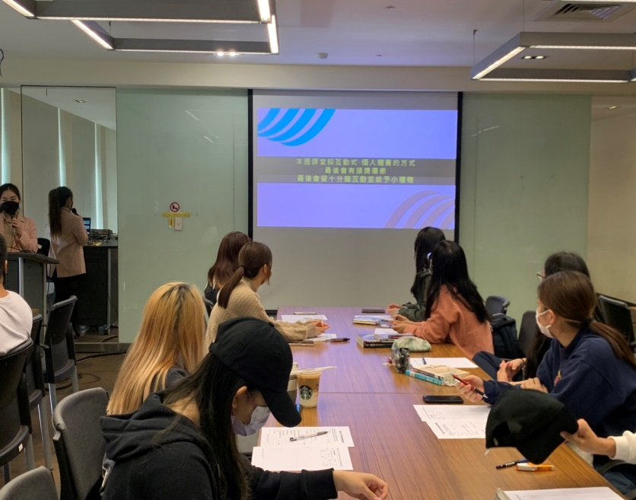 |  | 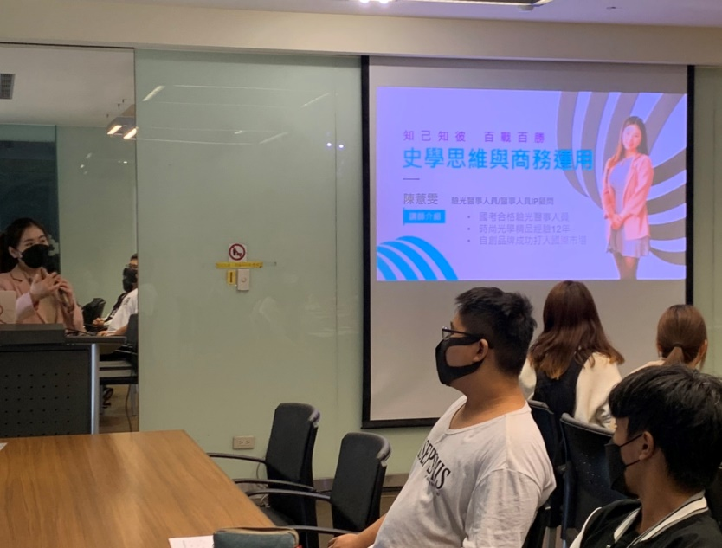
陳立文老師課後總結
